Nová prvotřídní úhlová převodovka s dutou hřídelí od B&R
Snadné vnitřní vedení kabelů a výstupní příruby na obou koncích
Společnost B&R rozšířila svoji nabídku vysoce kvalitních úhlových planetových převodovek o nový model 8GA75 s přírubami se jmenovitými rozměry od 60 do 142 mm. Na rozdíl od známých převodovek řady 8GA60 s plnou hřídelí mají nové převodovky průchozí dutou hřídel. Dutou hřídelí lze vést napájecí kabely nebo vlákna pro kapaliny. Převodovky s dutou i plnou hřídelí mají shodné výkonové charakteristiky i rozměry.
Snadná realizace symetrického rozložení zatížení
Nové převodovky se dodávají s přírubami na obou koncích výstupní hřídele. To umožňuje různé další konstrukční možnosti, např. realizaci pohonů se symetrickým rozložením zatížení pro dopravníky. Snadno se také připojují vnější snímače k velmi přesnému snímání polohy poháněné osy za účelem řízení brzdových systémů. Na přání jsou nové převodovky dostupné i v provedení s výstupem jen na jednu stranu.
Stejně jako všechny ostatní vysoce kvalitní převodovky značky B&R se i model 8GA75 vyznačuje mimořádně malým mrtvým chodem a velkou torzní tuhostí. Tyto vlastnosti umožňují dosahovat velmi přesného nastavení polohy v aplikacích s velkou dynamikou. Společnost B&R může tyto převodovky na přání dodat v kompletu s již připojeným servomotorem.

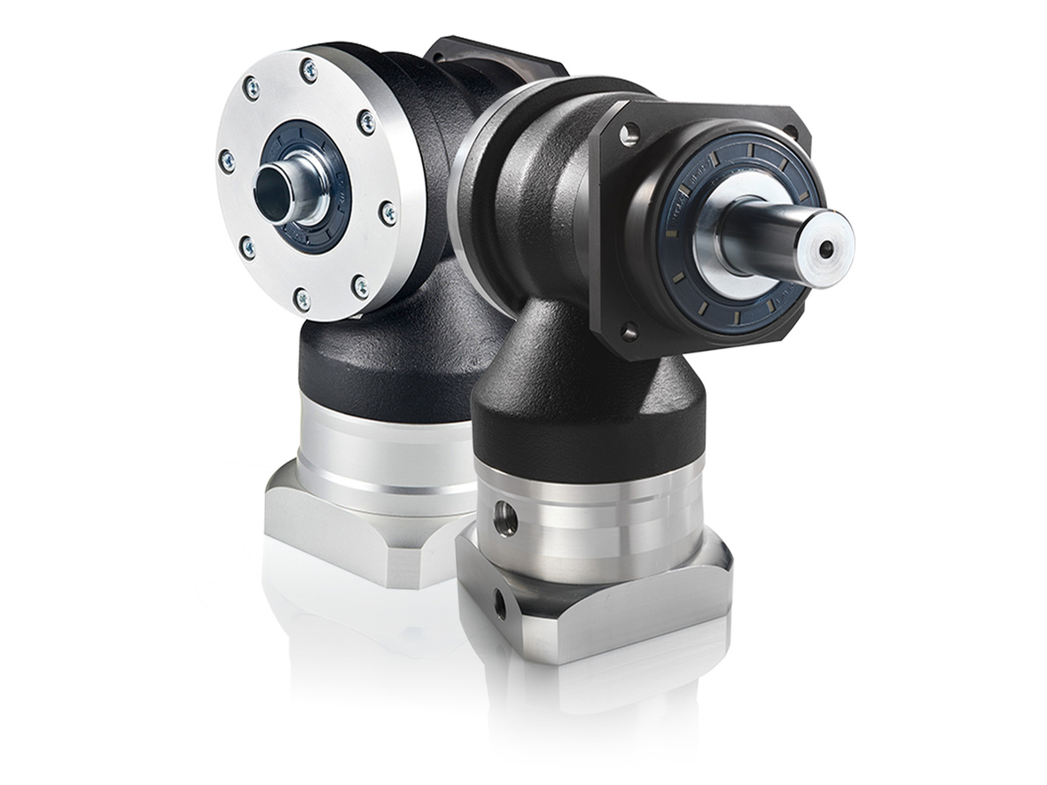
Prvotřídní úhlové převodovky od B&R s dutou nebo plnou výstupní hřídelí umožňují přesné polohování v aplikacích s velkou dynamikou.

O B&R
B&R je inovativní společnost zabývající se automatizací se sídlem v Rakousku a sítí poboček po celém světě. Jako celosvětový lídr v oblasti průmyslové automatizace, B&R nabízí nejmodernější technologii s cílem poskytnout zákazníkům prakticky v každém odvětví kompletní řešení pro automatizaci strojů a procesů, řízení pohybu, HMI a integrovanou funkční bezpečnost. B&R neustále definuje trendy v oblasti průmyslové automatizace díky použití komunikačních standardů, jako je POWERLINK a openSAFETY, stejně jako mocného vývojového prostředí Automation Studio. Inovativní duch, který udržuje B&R v čele průmyslové automatizace je řízen závazkem ke zjednodušení procesů a překonáváním očekávání zákazníků.
Více informací najdete na www.br-automation.com

